Занятие № 6. Задания и памятка для учащихся
Тема: «Единицы длины. Соотношение между единицами длины. Арифметические действия с единицами длины. Письменное (+) и (-) ед. длины».
Ход занятия:
№1. Учитель диктует различные величины, а учащиеся записывают только величины длины.
5м, 5кг, 50 дм, 570 сек, 3.400 см, 2.000 км, 3 сут., 300 г, 24 ч.

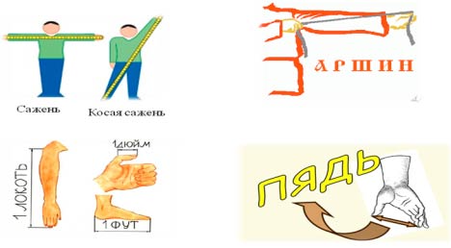
Русские меры длины Вершок – единица, равная двум верхним суставам указательного пальца.1 вершок = ¼ пяди = 1/16 аршина (4,44 см)

Пядь (четверть) – расстояние между концами большого и указательного пальцев, растянутых в плоскости.1 пядь = ¼ аршина ( 17, 78 см)
- Измерьте своё расстояние пяди.
- Кто выше Мальчик с пальчик или Дюймовочка?
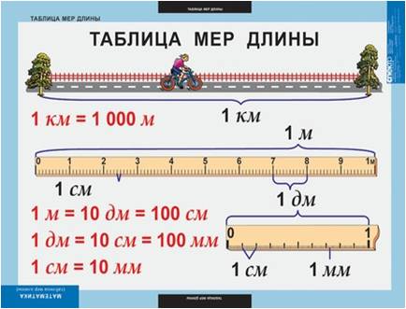
На числовой прямой дети отмеряют единицы длины, заполняют соотношения между величинами
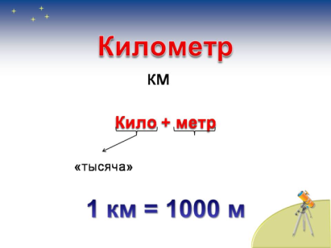
1 дм = 10 см = 100 мм
1 м = 10 дм = 100см
1 км= 1000 м= …..
- При решении каких заданий, нам потребуются величины длины?
№1.Вставь пропущенные числа:

8471 м = … км … м
436 дм = … м … дм
3 м 7 см = … см
100см5мм= …мм
37см8мм= …мм
207см3мм =…мм
575см= …мм
27дм = …мм
3дм4см = …мм

№2.Сравни величины:

1.382 м … 1 км 382 м
834 дм … 8 м 34 дм
6 м 4 см … 64 см
730м …73км
83мм …8см
35м …350дм
480см …49дм
540дм …53м
26км …26000м

№3.Решение примеров с комментированием:
7 м 8 см – 32 дм + 9 м 16 см =
18 м 1 см – 8 дм 5 см – 83 см =
№4. Во время прогулки по лесу Копатыч через каждые 40 м находил гриб. Какой путь он прошёл от первого гриба до последнего, если всего он нашёл 20 грибов?
№5.Беседка длиной 3 м, шириной 2 м обнесена бортиком в 1 м. Сколько краски потребуется для нанесения краски с одной стороны, если расход краски на 1 $м^{2}$ составляет 90г?
№6.Из двух одинаковых квадратов сложили 2 прямоугольника. Найди сумму длин его сторон, если сумма сторон квадрата 16 см. Начерти это.
№7. Площадь прямоугольника 45 ${дм}^{2}$. Длина 90 см. Чему равен периметр прямоугольника?
№8.Даны два числа 28.000 и 4. Запишите и вычислите:
- разность большего из данных чисел и их частного;
-произведение частного данных чисел и большего из них;
- сумму меньшего из них и их произведения.

